Danh sách nhóm:

Nguyễn Thị Hiền

Phan Thị Châu Quỳnh

Lê Xuân Thành

Nguyễn Duy Thuần

# BÁO CÁO MÔ TẢ GIAO DIỆN

1. Giao diện sever

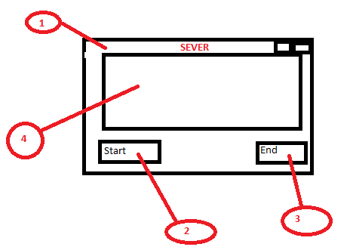

1 .Giao diện chính của Sever khi chạy

2. Khởi động Sever

3. Kết thúc sever

4. Màn hình hiển thị các Client đã kết nối, các Client đã thoát

II. Giao diện Client

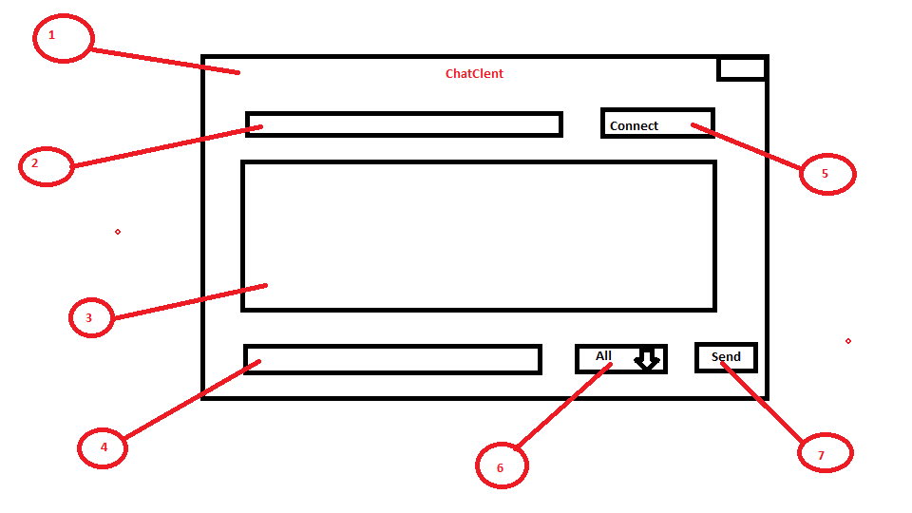 1.Giao diện chính của Client

2.Tên Client đăng nhập vào sever (tên Client được gửi tin nhắn tới )

3. Khung hiển thị chat (id của người chat)

+Tên người gửi, nhận , nội dung

4. Khung nhập nội dung chat

5.Connect: Kết nối với sever

6.Hiển thị các Client đang online

7.Send gửi tin nhắn đi

Chúng ta có thể có nhiều Client cùng kết nối tới sever cùng lúc và mỗi Client có một ip khác nhau